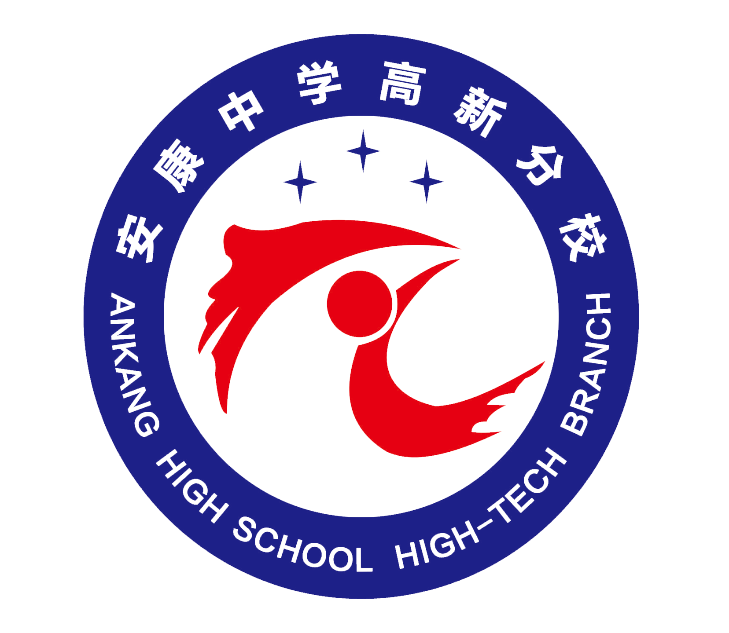

学生素养提升课程（社团）辅导教师申请表

申报课程（社团）名称：
教师姓名：

安康中学高新分校学生素养提升（社团）课程
辅导教师情况登记表
姓 名 |  | 性 别 |  |  | 照片
政治面貌 |  | 职 称
联系电话
E-mail
所在单位
个人简介
本人对学生素养提升（社团）课程的发展方向及拟达目标
的规划，培
养手段及指
导形式等作
简述
教务处意见  （盖章）  年 月 日 |  |  | 校团委意见  （盖章）  年 月 日

